PREDLOG SPREMEMB ODLOKA O KATEGORIZACIJI OBČINSKIH JAVNIH CEST IN KOLESARSKIH POTI V OBČINI IG

NAROČNIK | IZVAJALEC
Občina Ig | REALIS, d.o.o.
Govekarjeva cesta 6 | Ljubljanska cesta 33
1292 Ig | 1236 Trzin

KAZALO

1. OSNOVNI PODATKI 3
1.1. NAROČNIK 3
1.2. IZVAJALEC 3
2. PODLAGE ZA KATEGORIZACIJO OBČINSKIH CEST 4
2.1. PREDPISI 4
2.2. VELJAVNI OBČINSKI AKTI 4
3. NOVE KATEGORIZACIJE CEST 5
4. SPREMEMBE IN DOPOLNITVE OBSTOJEČE KATEGORIZACIJE CEST 26
4.1. USKLADITEV KATEGORIZACIJE CEST Z DEJANSKIM STANJEM POTEKOV CEST V NARAVI 26
4.2. PODALJŠANJE KATEGORIZACIJE CEST 34
4.3. KRAJŠANJE KATEGORIZACIJE CEST 38
4.4. UKINITEV KATEGORIZACIJE CEST 41
4.5 USKLADITEV KOLESARSKIH ODSEKOV 43

OSNOVNI PODATKI

NAROČNIK
Ime | Občina Ig
Naslov | Govekarjeva cesta 6, 1292 Ig
Matična številka | 5874769
Župan | Zlatko Usenik
Odgovorna oseba za izvedbo projekta | Uroš Čuden
Elektronska pošta | uros.cuden@obcina-ig.si
Telefon | (01) 280 23 12
Davčna številka | SI 47731206

IZVAJALEC
Ime | REALIS informacijske tehnologije, d.o.o.
Naslov | Ljubljanska cesta 33, 1236 Trzin
Matična številka | 1304020
Direktor | Luka Krevs
Odgovorna oseba za izvedbo projekta | Jaka Šimnovec
Elektronska pošta | jaka.simnovec@realis.si
Telefon | (05) 90 90 237
Davčna številka | SI 32400306

PODLAGE ZA KATEGORIZACIJO OBČINSKIH CEST

PREDPISI
- Zakon o cestah / ZCes-2 (Uradni list RS, št. 132/22, 140/22 – ZSDH-1A, 29/23 in 78/23 – ZUNPEOVE).
- Uredba o merilih za kategorizacijo javnih cest (Uradni list RS, št. 49/97, 113/09, 109/10 – ZCes-1 in 132/22 – ZCes-2).
- Pravilnik o načinu označevanja javnih cest ter o evidencah o javnih cestah in objektih na njih (Uradni list RS, št. 6/24).
- Navodilo občinam za pripravo dopolnitev ali spremembo odloka o kategorizaciji občinskih javnih cest (NA 0039/R3).

VELJAVNI OBČINSKI AKTI
- Statut Občine Ig; Uradni list RS, št. 39/16, 28/25.
- Odlok o kategorizaciji občinskih javnih cest in kolesarskih poti v Občini Ig; Uradni list RS, št. 104/13 in 17/19.

NOVE KATEGORIZACIJE CEST
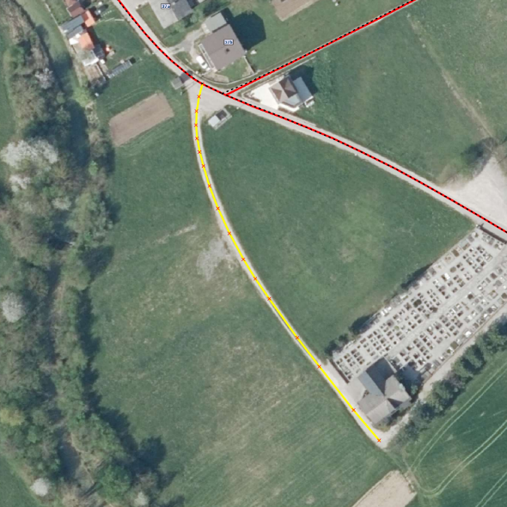 | JP 633032
Kategorizira se nov odsek JP 633032.

Nova dolžina odseka: 138 m

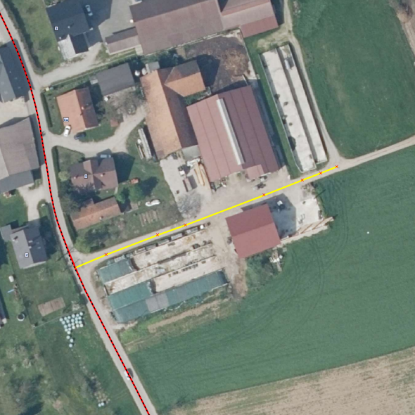 | JP 633072
Kategorizira se nov odsek JP 633072.

Nova dolžina odseka: 114 m

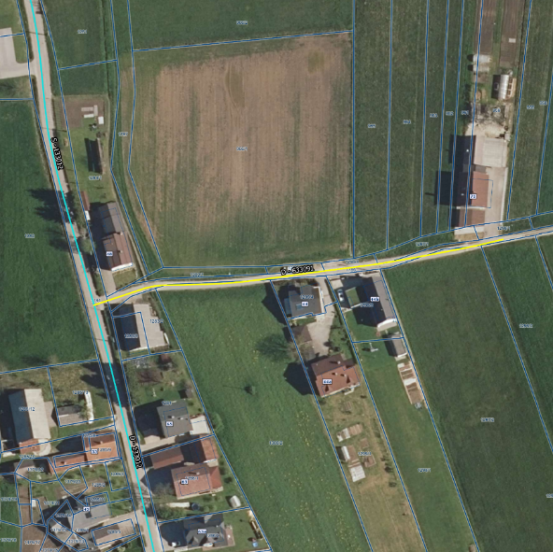 | JP 633091
Dosedanjemu odseku JP 633093 se spremeni številka odseka v JP 633091.

Nova dolžina odseka: 166 m

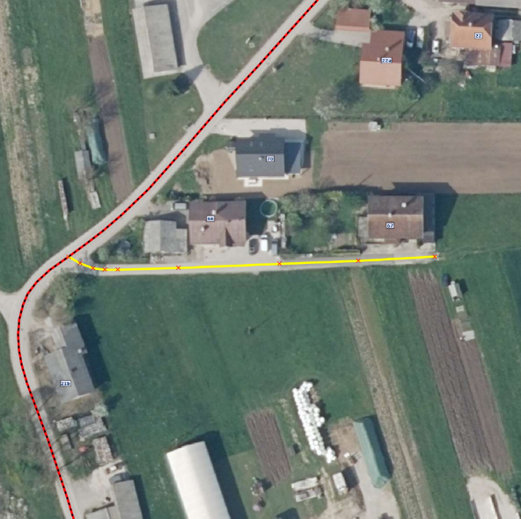 | JP 633112
Kategorizira se nov odsek JP 633112.

Nova dolžina odseka: 105 m
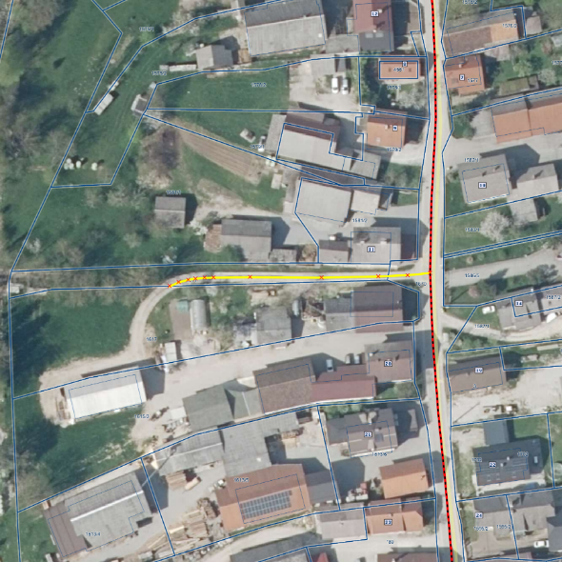 | JP 633212
Kategorizira se nov odsek JP 633212.

Nova dolžina odseka: 78 m

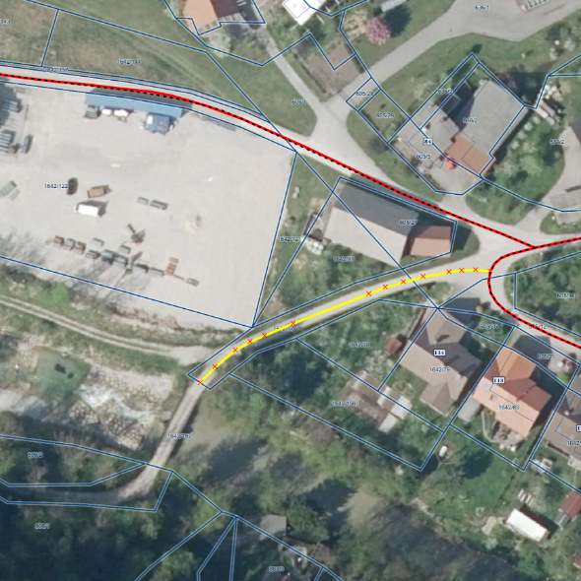 | JP 633362
Kategorizira se nov odsek JP 633362.

Nova dolžina odseka: 80 m

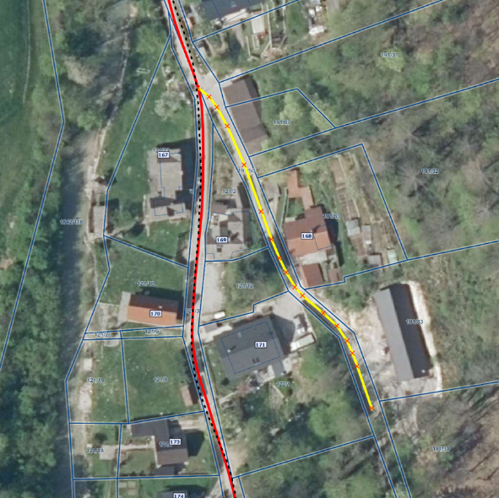 | JP 633402
Kategorizira se nov odsek JP 633402.

Nova dolžina odseka: 96 m

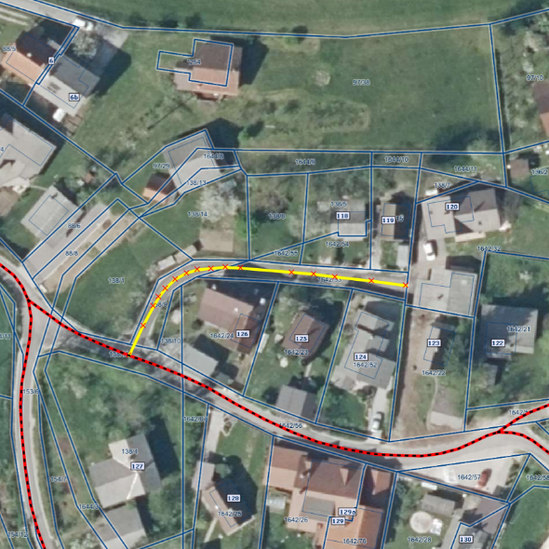 | JP 633442
Kategorizira se nov odsek JP 633442.

Nova dolžina odseka: 71 m

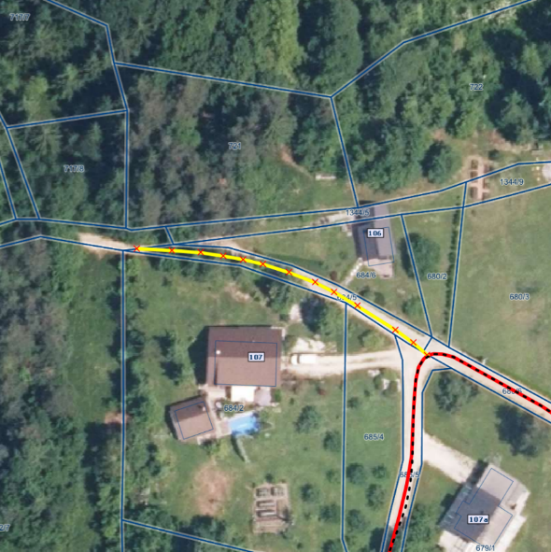 | JP 633582
Kategorizira se nov odsek JP 633582.

Nova dolžina odseka: 59 m

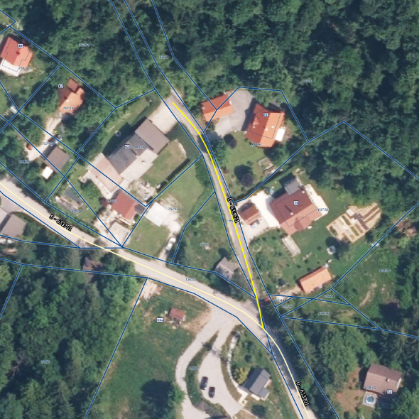 | JP 633671
Kategorizira se nova javna pot od JP 633701 do objekta Visoko 82.

Nova dolžina odseka: 85 m

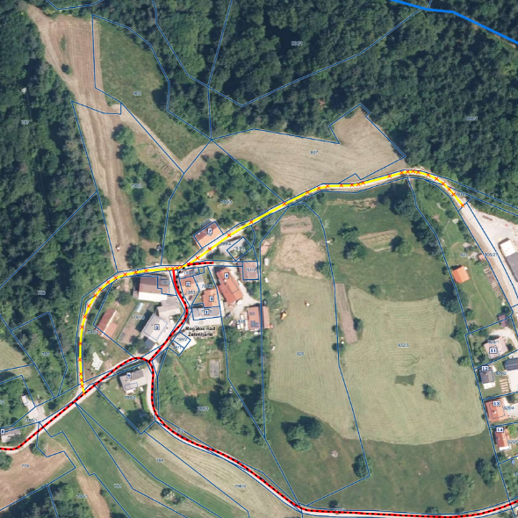 | JP 633684
Kategorizira se nov odsek JP 633684.

Nova dolžina odseka: 310 m

 | JP 633691
Zaradi kategorizacije novega odseka JP 633684 se dosedanji odsek JP 633691 razdeli na dva dela. Dosedanji končni del odseka JP 633691 se prekategorizira v JP 633685.

Stara dolžina odseka JP 633691 : 86 m

Nova dolžina odseka JP 633691 : 66 m

Dolžina odseka JP 633685: 15 m
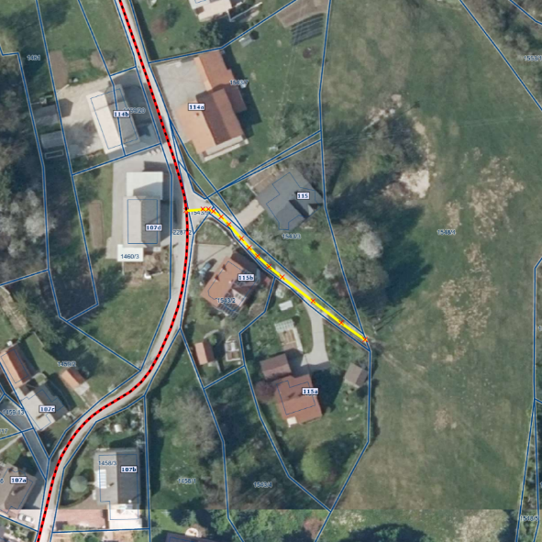 | JP 633724
Kategorizira se nov odsek JP 633724.

Nova dolžina odseka: 64 m

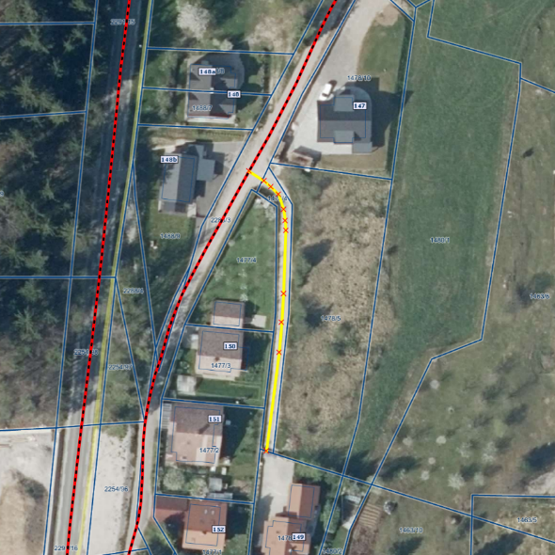 | JP 633742
Kategorizira se nov odsek JP 633742.

Nova dolžina odseka: 78 m

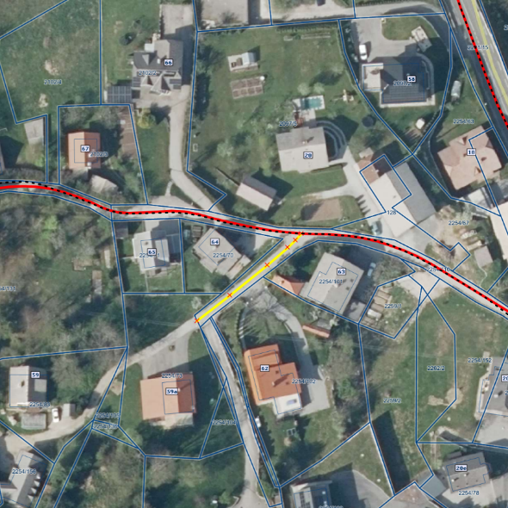 | JP 633762
Kategorizira se nov odsek JP 633762.

Nova dolžina odseka: 41 m

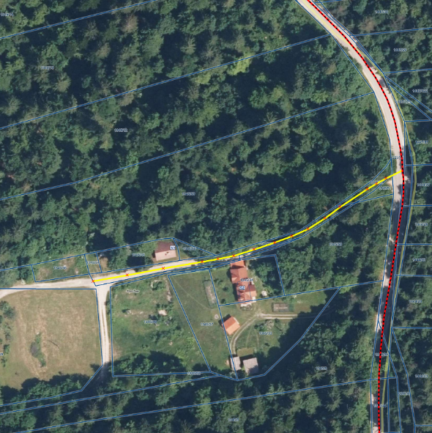 | JP 633781
Kategorizira se nov odsek JP 633781.

Nova dolžina odseka: 159 m

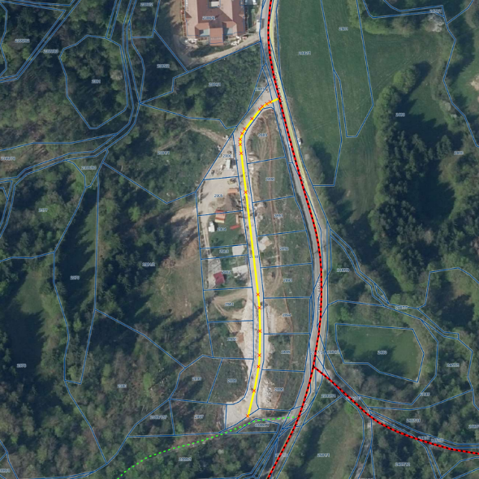 | JP 633922
Kategorizira se nov odsek JP 633922 do sredine razcepa.

Nova dolžina odseka: 228 m

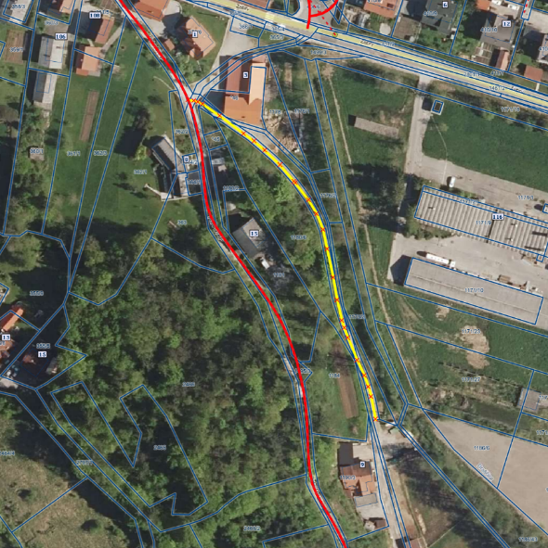 | JP 634062
Kategorizira se nov odsek JP 634062 do konca parcele 1180/10 (KO 1699).

Nova dolžina odseka: 184 m

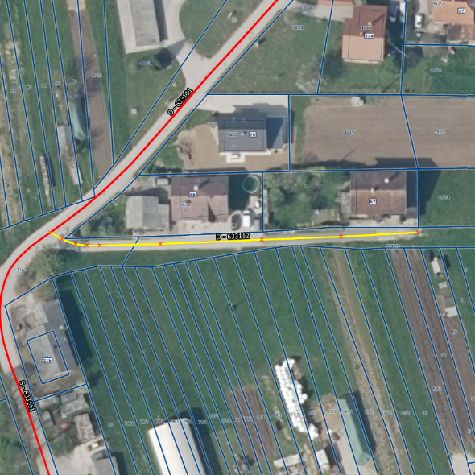 | JP 634112
Kategorizira se nova javna pot JP 634112.

Nova dolžina odseka: 100 m

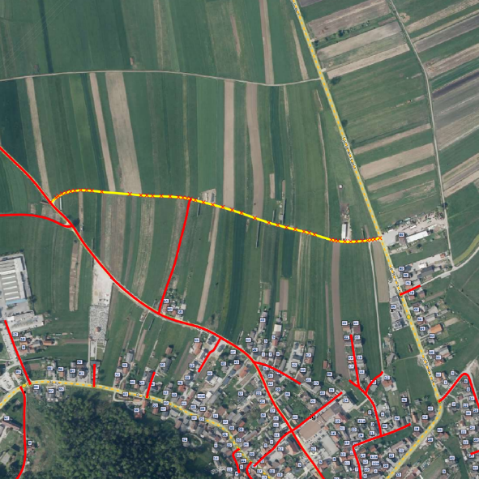 | JP 634172
Kategorizira se nov odsek JP 634172.

Nova dolžina odseka: 777 m

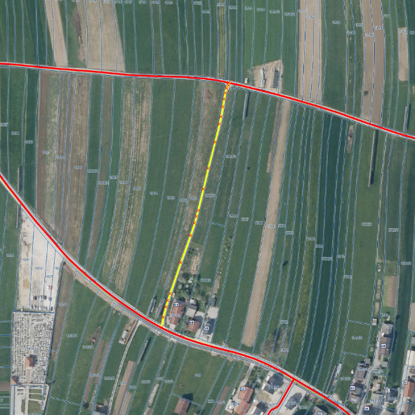 | JP 634173
Kategorizira se nov odsek JP 634173.

Dolžina odseka: 272 m

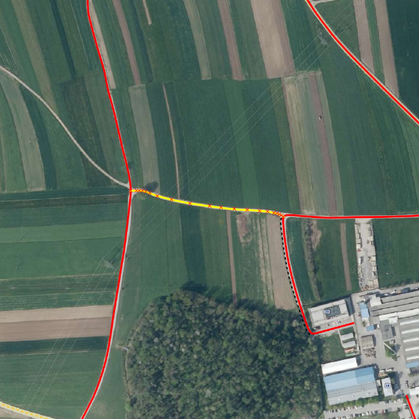 | JP 634452
Kategorizira se nov odsek JP 634452, med odsekoma JP 634451 in JP 633142.

Dolžina odseka: 211 m

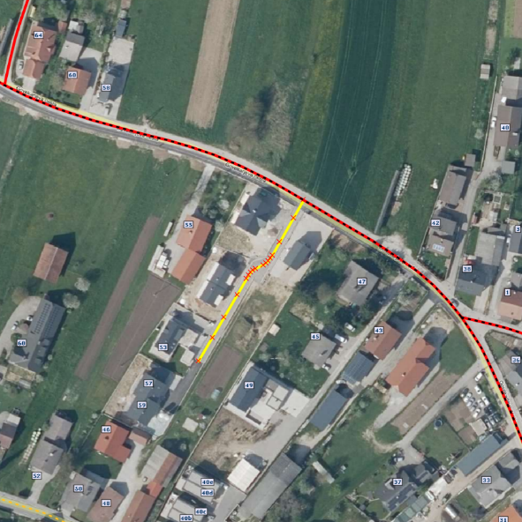 | JP 634282
Kategorizira se nov odsek JP 634282.

Dolžina odseka: 92 m

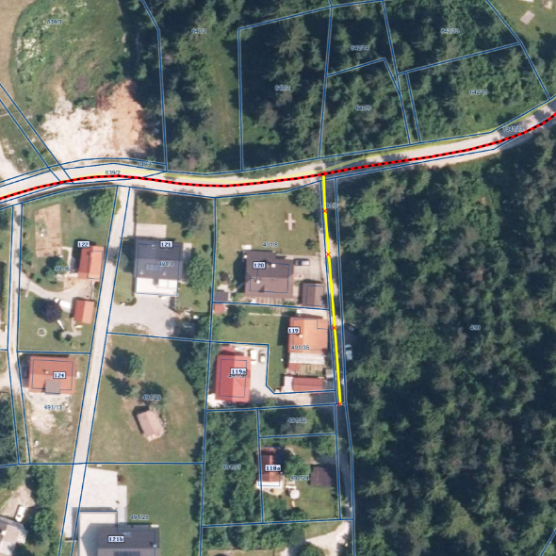 | JP 634352
Kategorizira se nov odsek JP 634352.

Dolžina odseka: 67 m

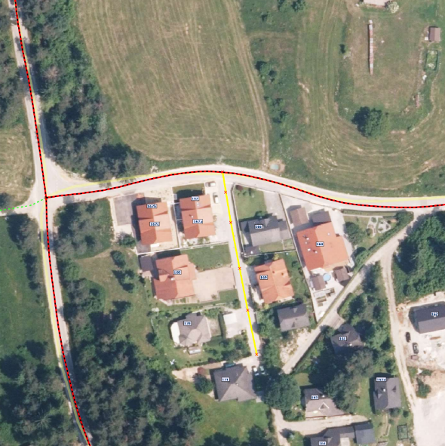 | JP 634353
Kategorizira se nov odsek JP 634353.

Dolžina odseka: 73 m

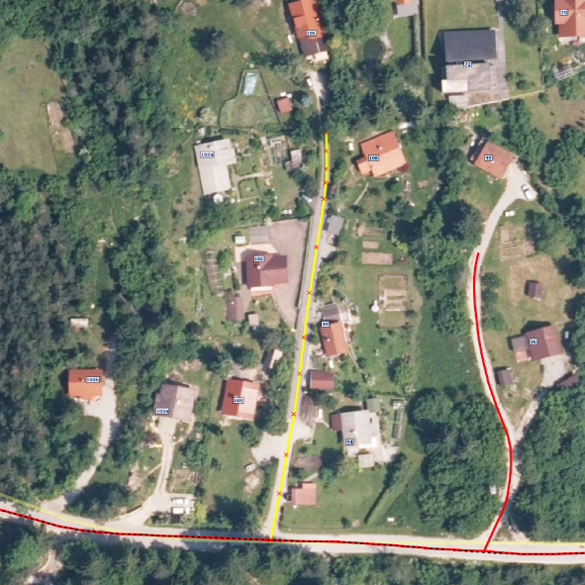 | JP 634361
Kategorizira se nov odsek JP 634361.

Dolžina odseka: 119 m

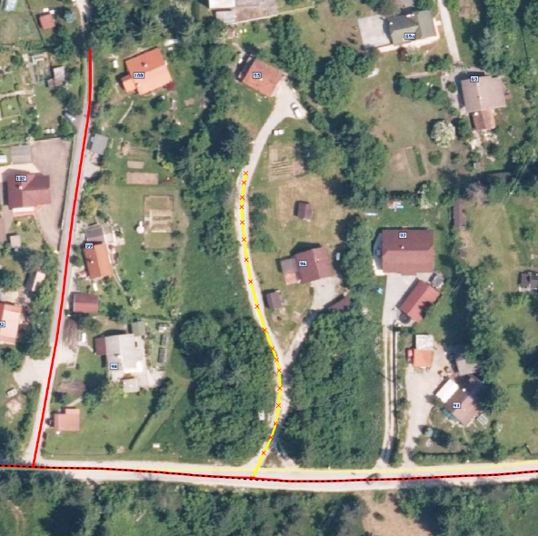 | JP 634362
Kategorizira se nov odsek JP 634362.

Dolžina odseka: 89 m

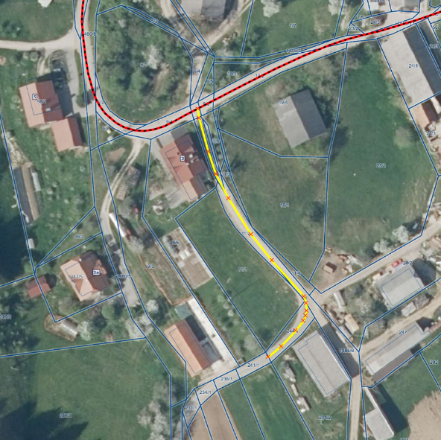 | JP 633923
Kategorizira se nov odsek JP 633923 do konca parcele 244/1 (k.o. 1699).

Nova dolžina odseka: 106 m

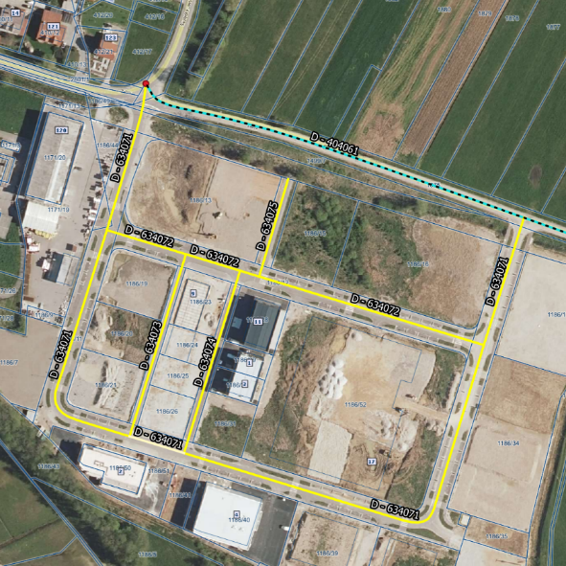 | JP 634071, JP 634072, JP 634073, JP 634074, JP 634075
Kategorizirajo se nove javne poti v industrijski coni.

Dolžina JP 634071: 633 m
Dolžina JP 634072: 239 m
Dolžina JP 634073: 116 m
Dolžina JP 634074: 116 m
Dolžina JP 634075: 62 m
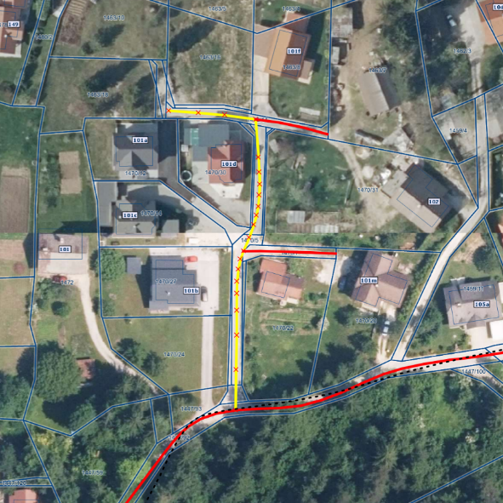 | JP 634121
Kategorizira se nova javna pot od JP 633721 do meje med parcelama 1463/13 in 1463/14, obe k.o. 1708-Golo.

Nova dolžina odseka: 112 m

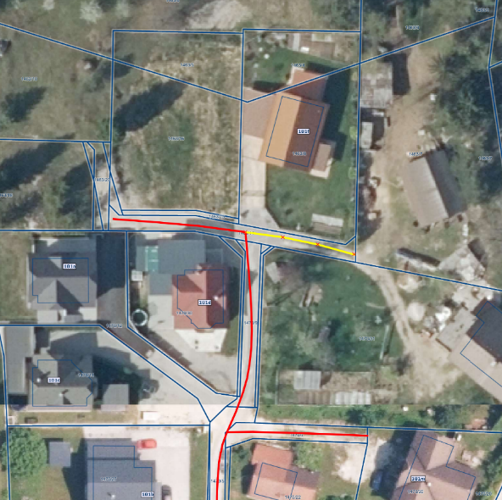 | JP 634122
Kategorizira se nova javna pot od JP 634121 do meje med parcelama 1463/7 in 1463/14, obe k.o. 1708-Golo.

Nova dolžina odseka: 21 m

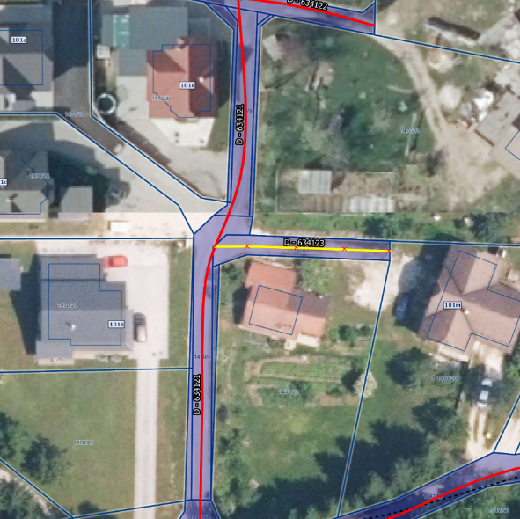 | JP 634123
Kategorizira se nova javna pot od JP 634121 do konca parcele 1470/7.

Nova dolžina odseka: 27 m

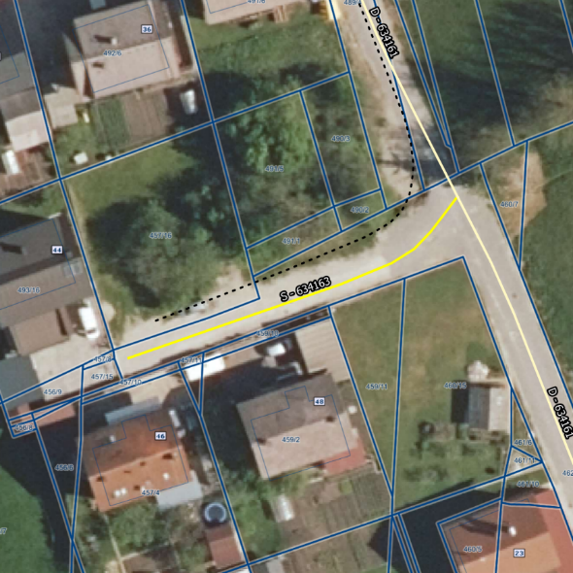 | JP 634163
Kategorizira se nova javna pot od JP 634161 do objekta Barjanska ulica 44.

Nova dolžina odseka: 54 m

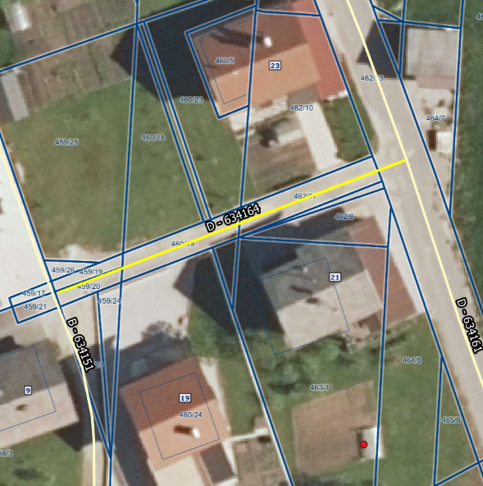 | JP 634164
Kategorizira se nova javna pot od JP 634161 do objekta Rakovniška ulica 11.

Nova dolžina odseka: 49 m

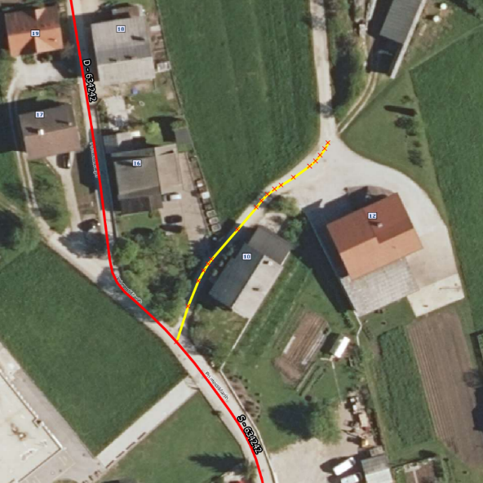 | JP 634243
Kategorizira se nova javna pot od JP 634242 do sredine razcepa.

Nova dolžina odseka: 63 m

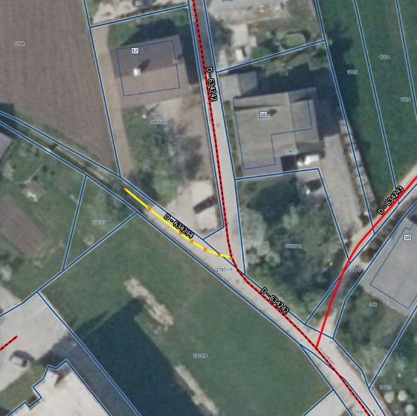 | JP 634244
Kategorizira se nova javna pot od JP 634242 do konca asfalta.

Nova dolžina odseka: 24 m

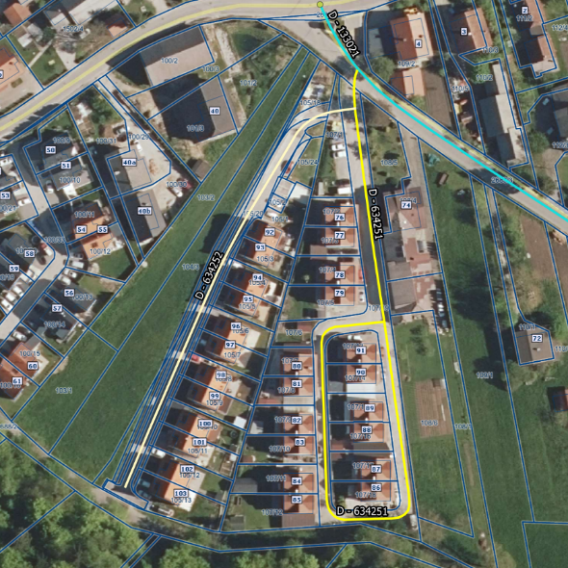 | JP 634251
Kategorizira se nova javna pot po parceli 107/19, k.o. 1702-Tomišelj.

Nova dolžina odseka: 254 m

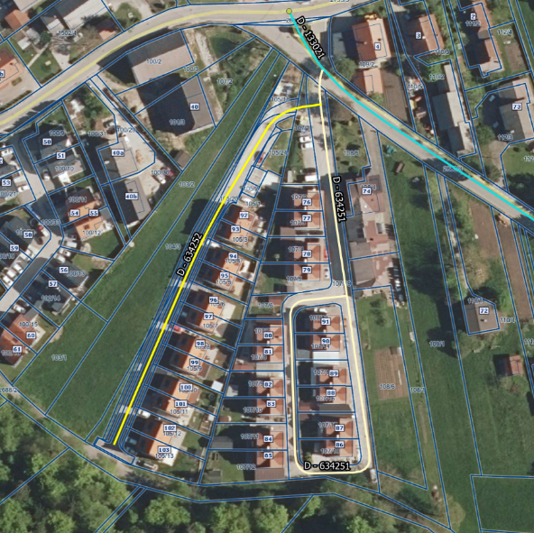 | JP 634252
Kategorizira se nova javna pot po parceli 105/20, k.o. 1702-Tomišelj.

Nova dolžina odseka: 151 m

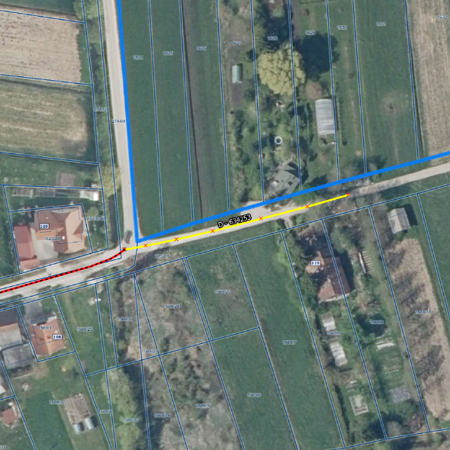 | JP 634253
Kategorizira se nova javna pot do HŠ 119.

Nova dolžina odseka: 88 m

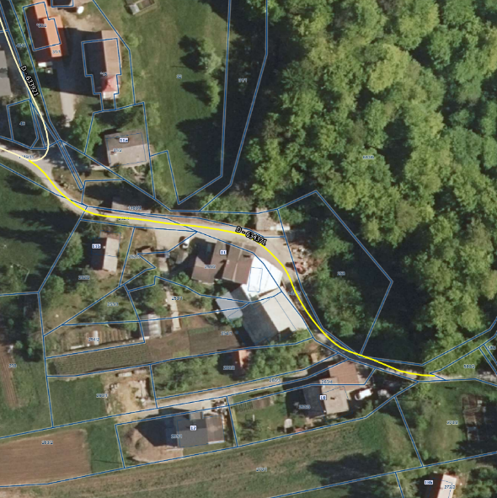 | JP 634371
Kategorizira se nova javna pot od JP 633921 do objekta Dobravica 18.

Nova dolžina odseka: 161 m

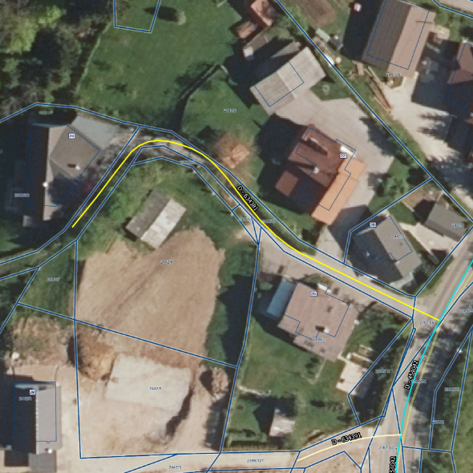 | JP 634381
Kategorizira se nova javna pot od LC 454042 do objekta Cesta na Kurešček 24.

Nova dolžina odseka: 95 m

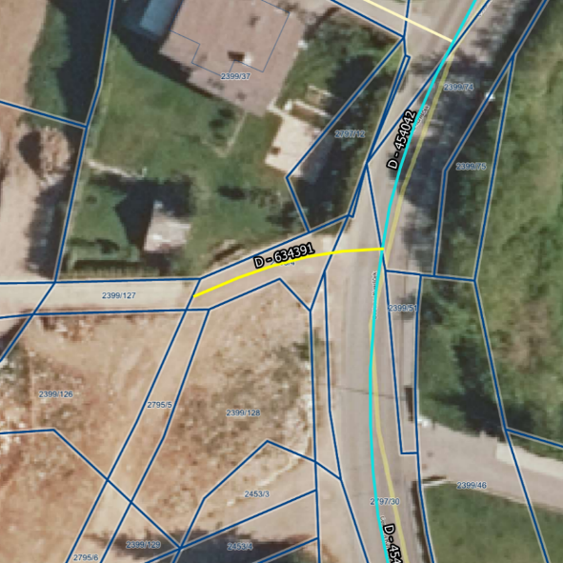 | JP 634391
Kategorizira se nova javna pot od LC 454042 do meje med parcelama 2399/127 in 2795/4, obe k.o. 1700-Ig.

Nova dolžina odseka: 22 m

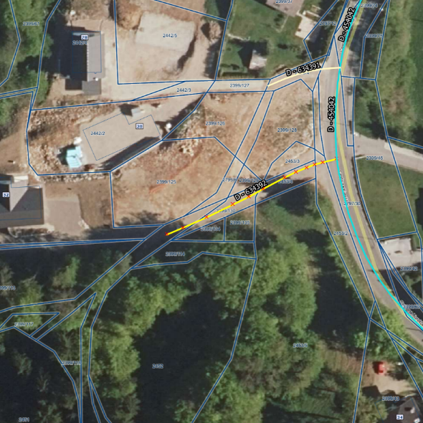 | JP 634392
Kategorizira se nova javna pot od LC 454042 do sredine uvoza k HŠ 32.

Nova dolžina odseka: 45 m

SPREMEMBE IN DOPOLNITVE OBSTOJEČE KATEGORIZACIJE CEST

USKLADITEV KATEGORIZACIJE CEST Z DEJANSKIM STANJEM POTEKOV CEST V NARAVI
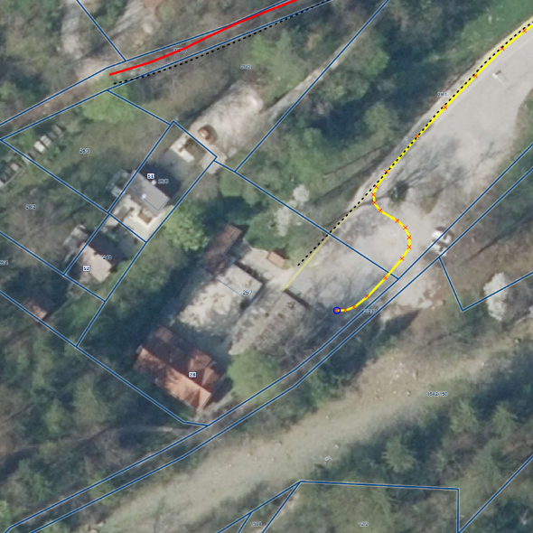 | LC 133051
Končni del poteka ceste se uskladi z dejanskim potekom ceste v naravi.

Stara dolžina odseka: 2.780 m
Nova dolžina odseka: 2.794 m

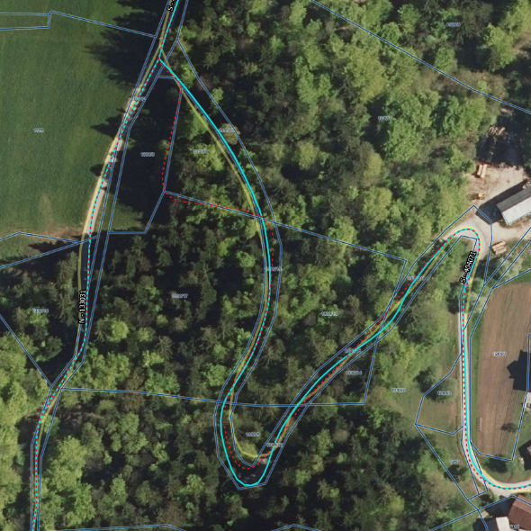 | LC 404071
Odseku se na več mestih popravi zaris, po dejanskem stanju v naravi.

Stara dolžina odseka: 3.975 m
Nova dolžina odseka: 3.976 m
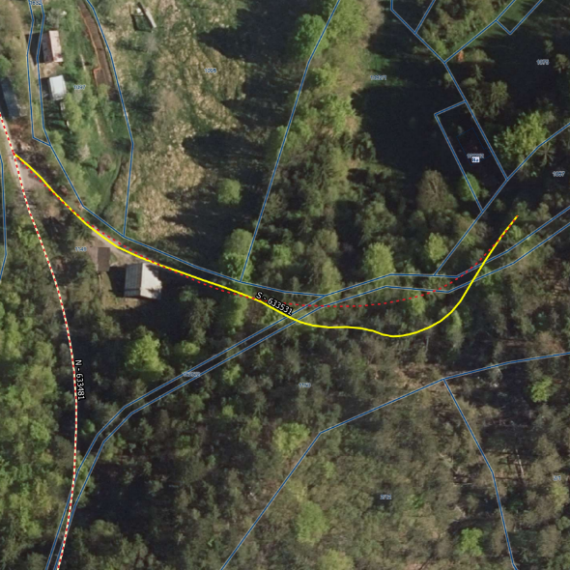 |  | JP 633531
Potek JP 633521 se uskladi z dejanskim potekom ceste v naravi.

Stara dolžina odseka: 183 m
Nova dolžina odseka: 193 m

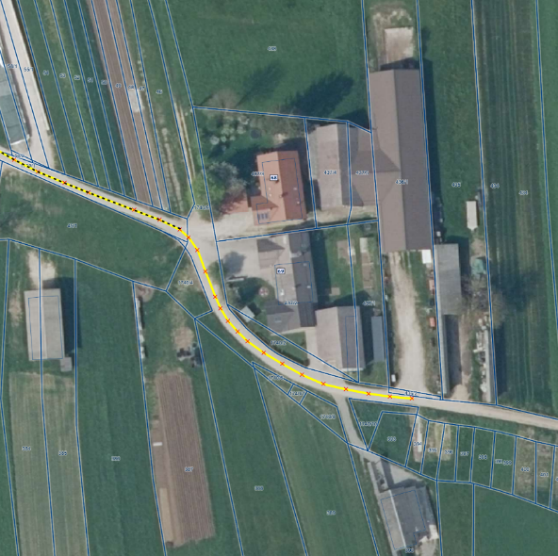 | JP 633121
Potek JP 633121 se podaljša do sredine dovoza.

Stara dolžina odseka: 186 m
Nova dolžina odseka: 275 m

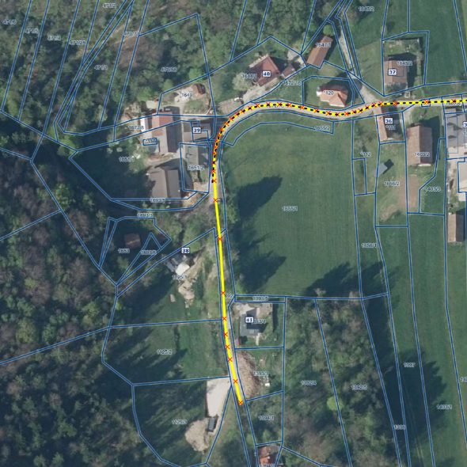 | JP 633211
Potek JP 633211 se podaljša do sredine dovoza.

Stara dolžina odseka: 382 m
Nova dolžina odseka: 499 m

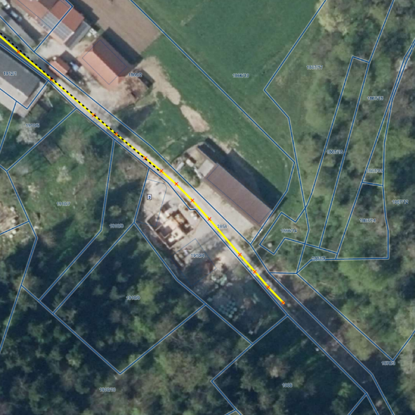 | JP 633271
Potek JP 633271 se podaljša do sredine dovoza.

Stara dolžina odseka: 99 m
Nova dolžina odseka: 159 m

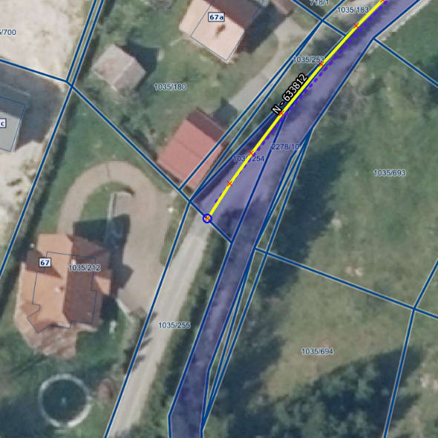 | JP 633812
Odsek JP 633812 se podaljša do konca parcele 1035/254 (k.o. 1708).

Stara dolžina odseka: 115 m
Nova dolžina odseka: 117 m

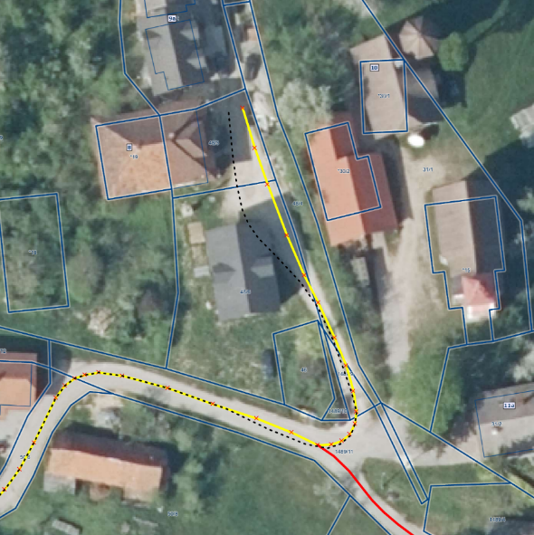 | JP 633921
Odseku JP 633921 se v končnem delu popravi potek tako, da poteka po dejanskem stanju v naravi.

Stara dolžina odseka: 1.495 m
Nova dolžina odseka: 1.493 m

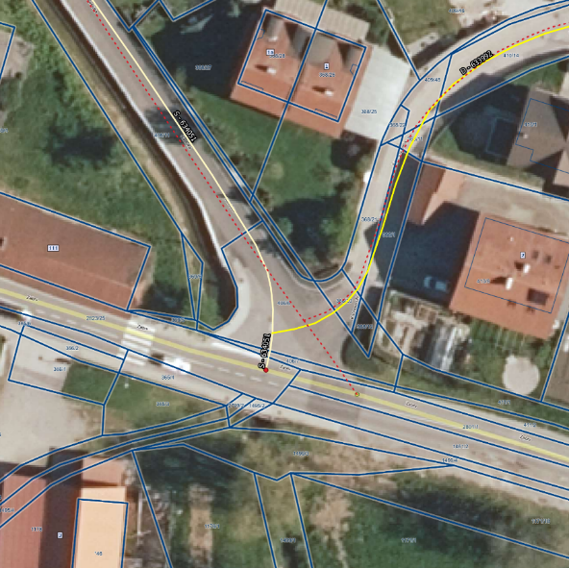 | JP 634051
Potek javne poti se na več mestih uskladi z dejanskim potekom ceste v naravi.

Stara dolžina odseka: 426 m
Nova dolžina odseka: 413 m

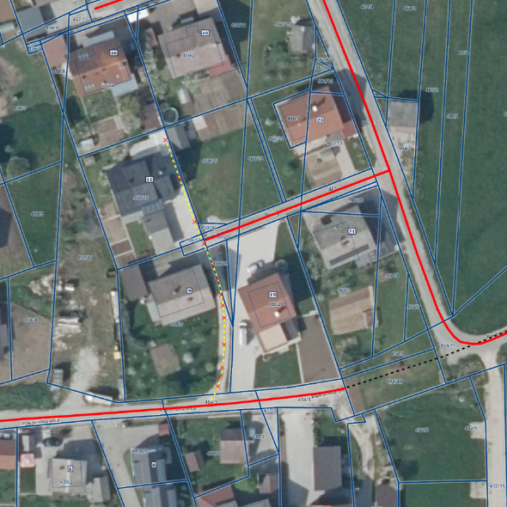 | JP 634142
Končni del JP 634142 se popravi, da ne poteka več do HŠ 1 in 11. Dostop do objektov Rakovniška ulica 9 in 11 se zagotovi z novo kategorizacijo javne poti 634164.

Stara dolžina odseka: 70 m

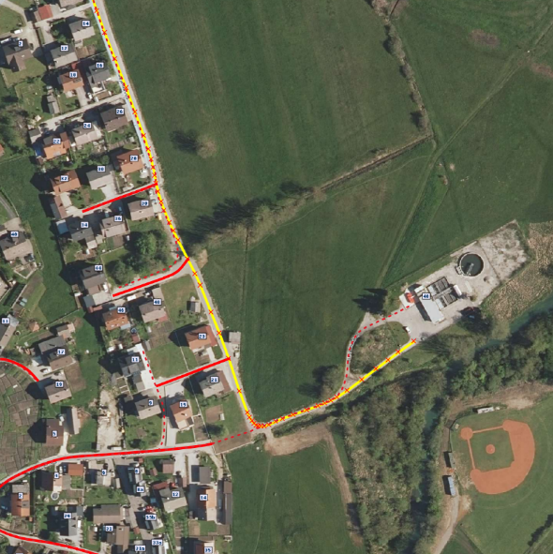 | JP 634161
Odsek JP 634161 se podaljša do čistilne naprave

Stara dolžina odseka: 315 m
Nova dolžina odseka: 552 m

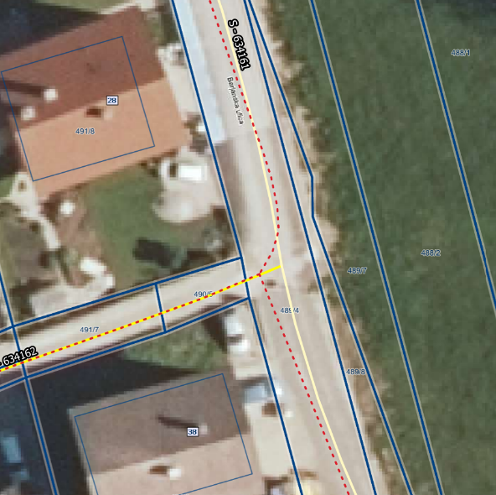 | JP 634162
Potek JP 634162 se uskladi s spremembo poteka JP 634161.

Stara dolžina odseka: 93 m
Nova dolžina odseka: 50 m

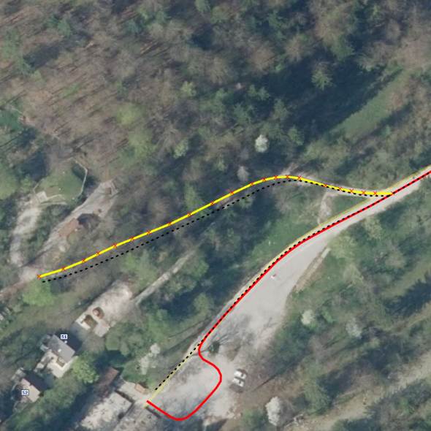 | JP 634441
Odseku JP 634441 se popravi potek tako, da poteka po dejanskem stanju v naravi.

Stara dolžina odseka: 132 m
Nova dolžina odseka: 134 m

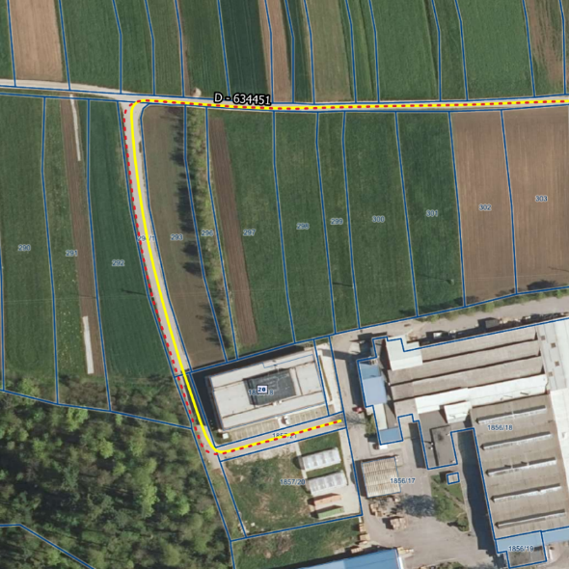 | JP 634451
Potek in zaris javne poti se uskladi z dejanskim potekom ceste v naravi.

Stara dolžina odseka: 553 m
Nova dolžina odseka: 546 m

PODALJŠANJE KATEGORIZACIJE CEST
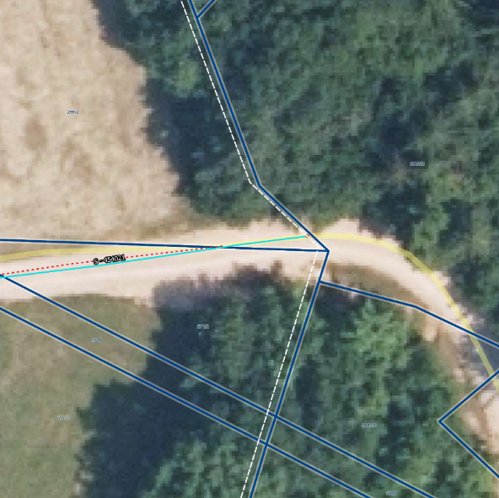 | LC 454021
Lokalna cesta se podaljša do meje z Občino Velike Lašče.

Stara dolžina odseka: 2.471 m
Nova dolžina odseka: 2.477 m

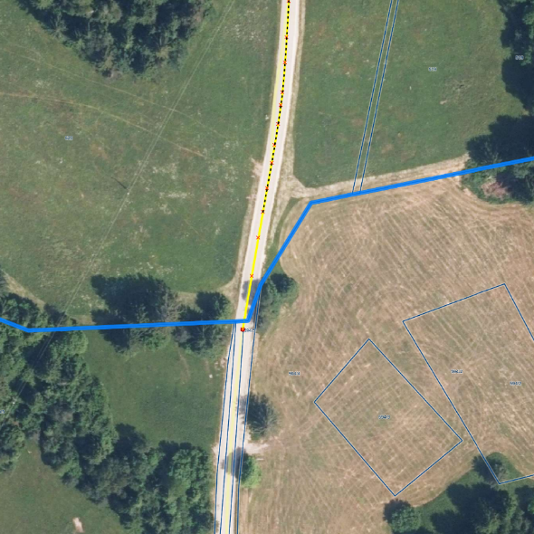 | JP 454041
Lokalna cesta se podaljša do meje z Občino Velike Lašče.

Stara dolžina odseka: 899 m
Nova dolžina odseka: 935 m
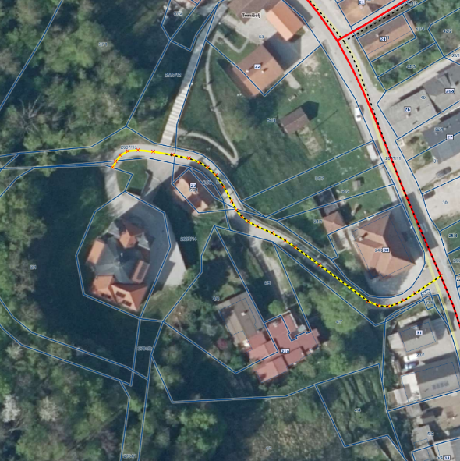 | JP 633041
Odsek se podaljša do konca parcele 2687/14 (k.o. 1702).

Stara dolžina odseka: 112 m
Nova dolžina odseka: 131 m

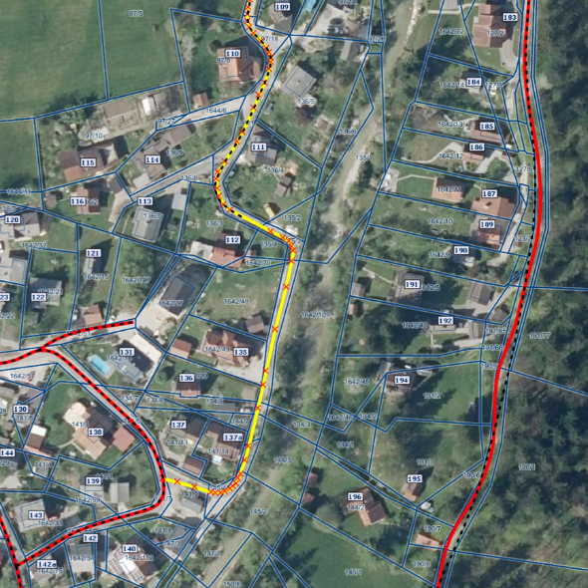 | JP 633421
Odsek JP 633421 se podaljša do odseka JP 633441.

Stara dolžina odseka: 327 m
Nova dolžina odseka: 474 m

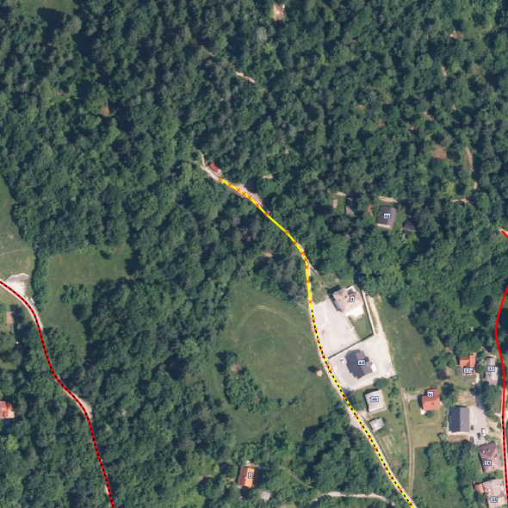 | JP 633561
Odsek JP 633561 se podaljša do konca parcele 732/12 (k.o. 1712).

Stara dolžina odseka: 454 m
Nova dolžina odseka: 454 m

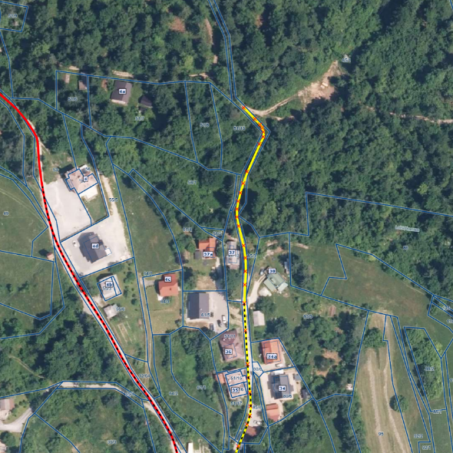 | JP 633571
Odsek JP 633571 se podaljša do razcepa k HŠ 4a.

Stara dolžina odseka: 141 m
Nova dolžina odseka: 263 m

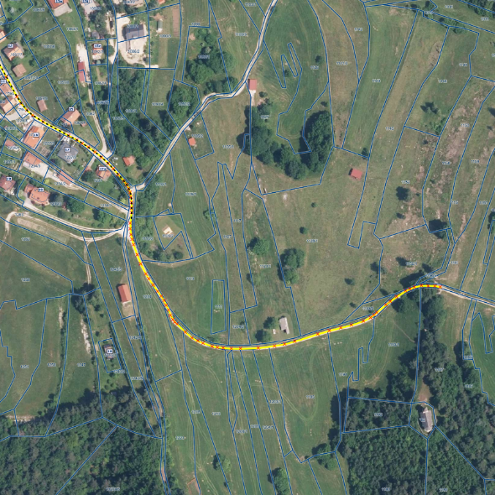 | JP 633701
Odsek JP 633701 se podaljša do razcepa h cerkvi.

Stara dolžina odseka: 2.081 m
Nova dolžina odseka: 2.411 m

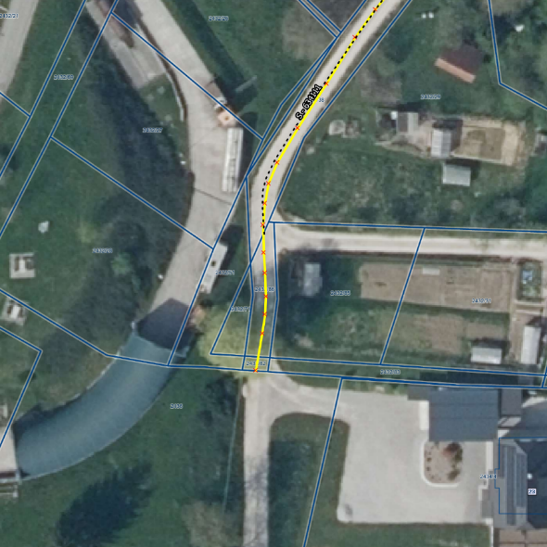 | LC 634111
Odsek JP 634111 se podaljša do konca parcele 2432/82 (K.O. 1700).

Stara dolžina odseka: 328 m
Nova dolžina odseka: 348 m

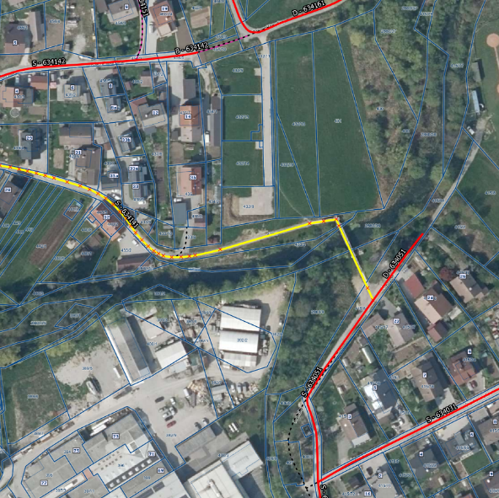 | JP 634141
Odsek JP 634141 se podaljša, tako da se stika z JP 634051.

Stara dolžina odseka: 383 m
Nova dolžina odseka: 507 m

KRAJŠANJE KATEGORIZACIJE CEST
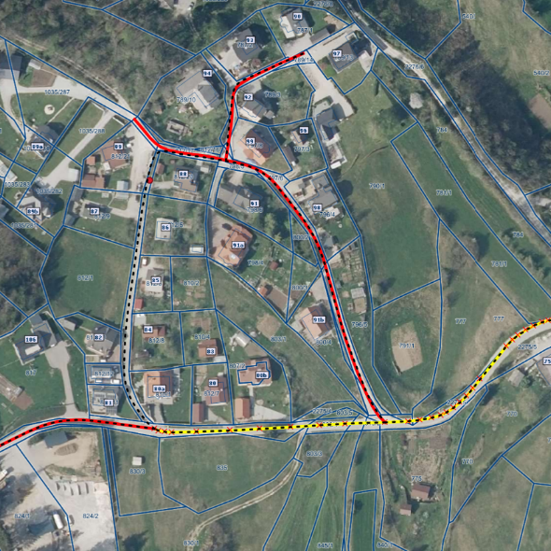 | JP 633851
Odsek JP 633701 se razdeli na dva dela. Dosedanji končni del odseka dobi novo številko JP 633853.

Stara dolžina odseka JP 633851: 650 m
Nova dolžina odseka JP 633851: 305 m
Dolžina odseka JP 633853: 216 m

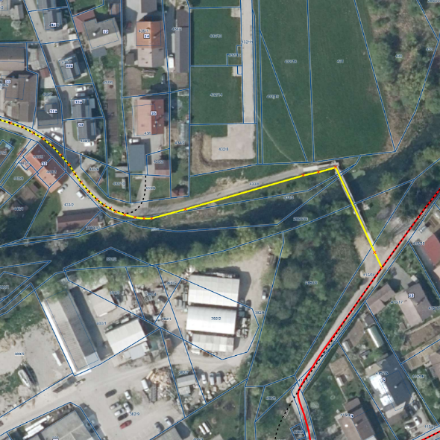 | JP 634141
Odsek JP 634141 se podaljša po novozgrajeni brvi čez reko Iščico (Ižica).

Stara dolžina odseka: 375 m
Nova dolžina odseka: 507 m
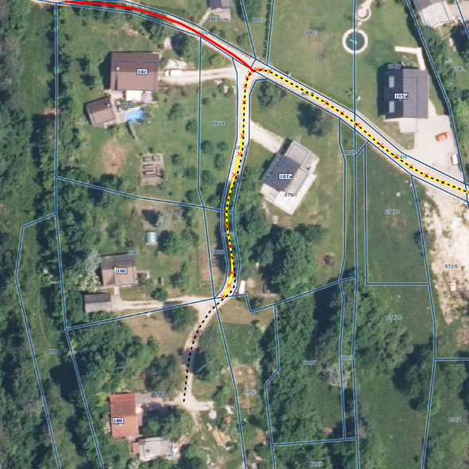 | JP 633581
Odsek se skrajša do konca občinske parcele 685/7 (k.o. 1712).

Stara dolžina odseka: 548 m
Nova dolžina odseka: 513 m

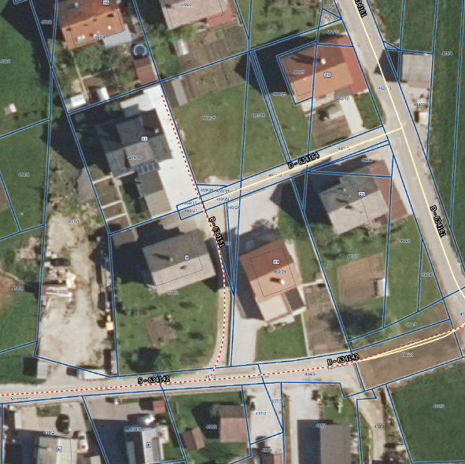 | JP 634142
Odseku se spremeni končni del poteka tako, da ne poteka več k HŠ 11, temveč se podaljša do sredine dovoza k HŠ 14.

Stara dolžina odseka: 337 m
Nova dolžina odseka: 165 m

JP 634164
Zaradi spremembe končnega dela poteka JP 634161, ki po novem poteka do čistilne naprave, se na končnem delu dosedanje JP 634161 kategorizira nov JP 634164.

Nova dolžina odseka: 49 m

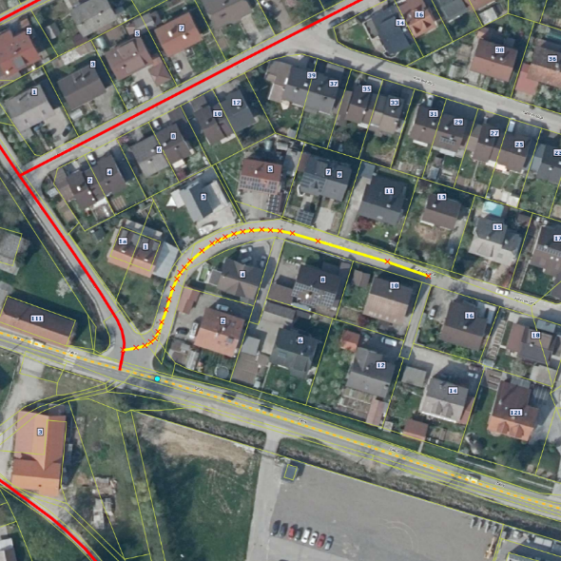 | JP 633992
Odsek JP 633992 se skrajša do razcepa k HŠ 14.

Stara dolžina odseka: 158 m
Nova dolžina odseka: 135 m

UKINITEV KATEGORIZACIJE CEST
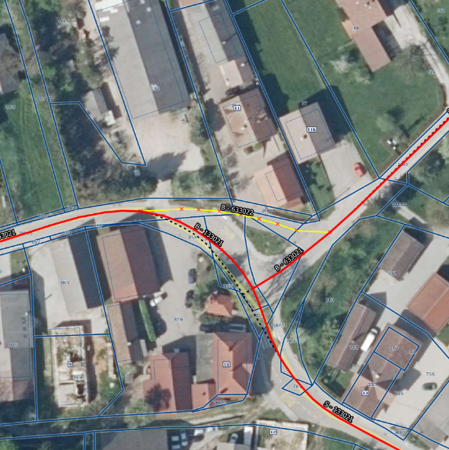 | JP 633022
Odsek JP 633022 se v celoti ukine iz kategorizacije.

Dolžina odseka: 55 m

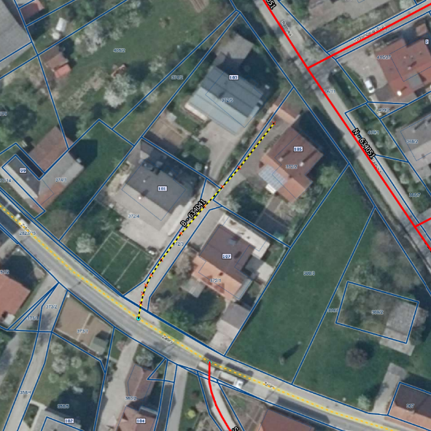 | JP 634041
Odsek JP 634041 se v celoti ukine iz kategorizacije.

Dolžina odseka: 67 m

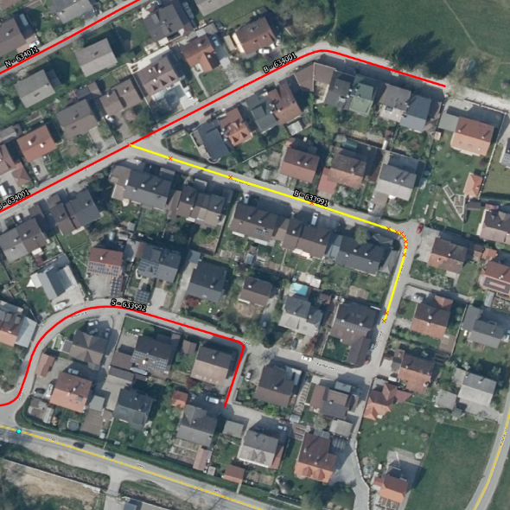 | JP 633991
Odsek JP 633991 se v celoti ukine iz kategorizacije.

Dolžina odseka:

4.5 USKLADITEV KOLESARSKIH ODSEKOV
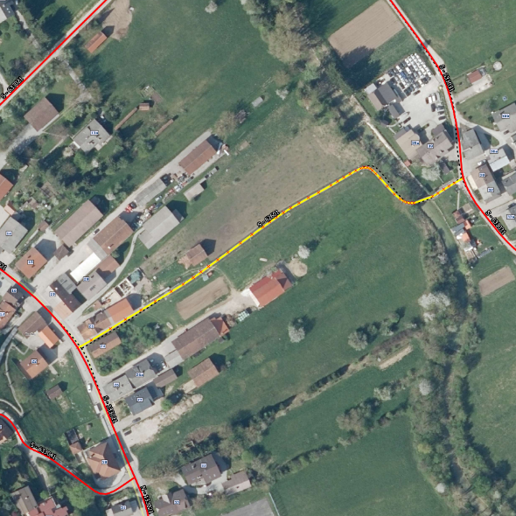 | KO 62601
Dosedanji odsek Javne kolesarske poti (KJ) 963321 se prekategorizira v odsek občinske kolesarske poti (KO) s petmestno številko KO 62601.

Sprememba številke odseka je posledica uskladitve s Pravilnikom o načinu označevanja javnih cest ter o evidencah o javnih cestah in objektih na njih – UL RS, št. 6/24

Stara dolžina odseka: 272 m
Nova dolžina odseka: 273 m

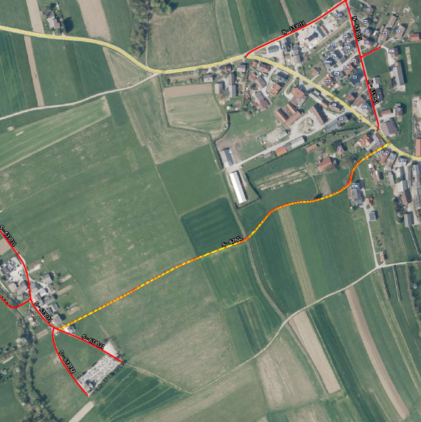 | KO 62602
Dosedanji odsek Javne kolesarske poti (KJ) 963311 se prekategorizira v odsek občinske kolesarske poti (KO) s petmestno številko KO 62602.

Sprememba številke odseka je posledica uskladitve s Pravilnikom o načinu označevanja javnih cest ter o evidencah o javnih cestah in objektih na njih – UL RS, št. 6/24

Stara dolžina odseka: 687 m
Nova dolžina odseka: 686 m

SPREMEMBA DOLŽIN KATEGORIZIRANIH OBČINSKIH CEST
V spodnji preglednici so prikazane dolžine kategoriziranih občinskih cest po kategorijah med veljavnim Odlokom in predlogom novega Odloka.
Kategorija | Veljavni odlok [m] | Predlog odloka [m] | Razlika [m]
lokalne ceste - LC | 38.275 | 38.330 | + 55
javne poti - JP | 59.576 | 65.784 | + 6.208
Kolesarski odsek - KO | 959 | 959 | 0
SKUPAJ | 98.810 | 105.073 | + 6.263

